RaspberryPi配置

树莓派备份SD卡，并且写入新SD卡方法
2016-04-15 22:29:14 无穷山色 阅读数 11485更多
分类专栏： ※【树莓派】
版权声明：本文为博主原创文章，遵循 CC 4.0 BY-SA 版权协议，转载请附上原文出处链接和本声明。
本文链接：https://blog.csdn.net/dxuehui/article/details/51165113

一、准备工作
1、已经配置启动的树莓派SD卡1
2、ubuntu系统的pc
3、读卡器
4、空白格式化的SD卡2
二、检测SD卡1中内容
在Ubuntu系统下使用命令：
df -h
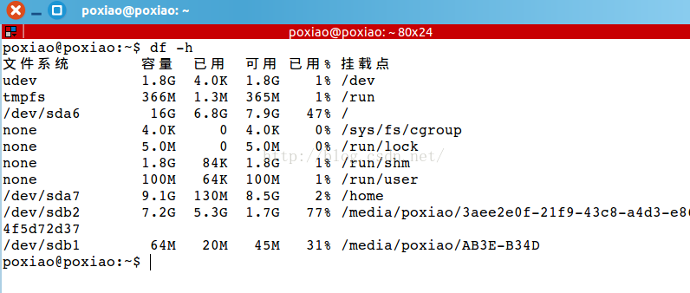
可以看到/dev/sdb1和/deb/sdb2已经挂载到PC上了。
接下来，对SD卡中的内容进行修改，进入7.2G分区（系统分区）：
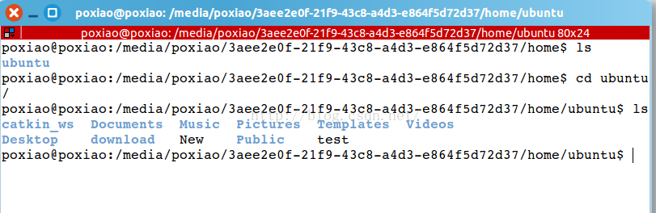
并且使用命令行：
sudo gedit test
在里边复制进去以下内容：
this is the test file to edit the files in RPI's SD card
三、备份SD卡1的内容
使用dd命令备份成文件img
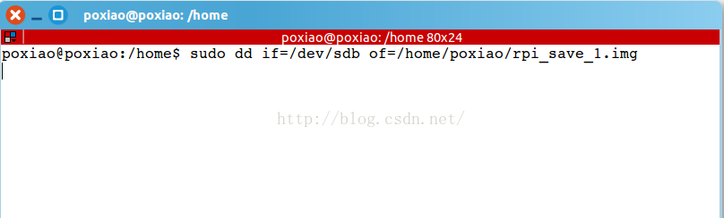
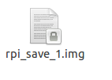
生成的img文件比较大。
现在备份时，同时进行压缩，可以节省空间：
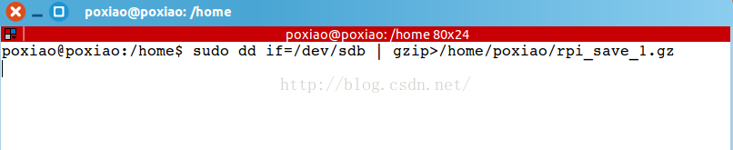
等待一段时间，备份完成。保存备份文件，以后使用。
四、将备份文件恢复到SD卡2中
将SD卡2格式化之后，插入读卡器中，在Ubuntu系统下显示空间：
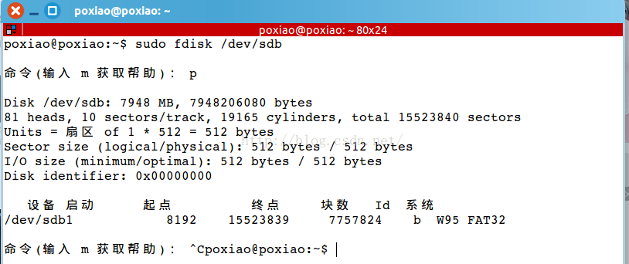
使用以下命令将gz压缩文件写入到空的SD卡2中：
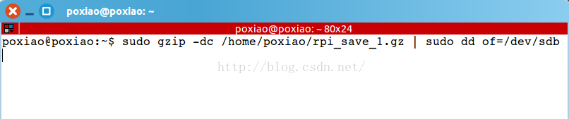
将SD卡2插入到树莓派中，发现和SD卡1的网卡、文件大小内容等等配置都是一样的。
因此可以讲生成的gz压缩文件保存，当需要时写入到SD卡中，节约树莓派系统安装和配置的时间，对我们以后的使用很有利。
1、通过 dd 的信号得到进度和速度：
新的 Linux 系统中的 dd 命令支持在运行过程中接收 SIGUSR1 用户信号并显示当前实际读写了多少数据以及统计的平均速度是多少。
假设测试的是从 /dev/sdc 设备拷贝 360GB 的数据到 /dev/sdb 裸设备中：
1 | dd if=/dev/sdc of=/dev/sdb bs=1024k count=360000
然后切换到另一个 shell 中查看 dd 的 PID，并发送 SIGUSR1 信号：
1  2  3  4  5  6  7  8 | ~ # ps ax | grep dd  2 ? S 0:00 [kthreadd]  5520 pts/1 D+ 0:01 dd if=/dev/sdc of=/dev/sdb bs=1024k count=360000  5534 pts/0 R+ 0:00 grep dd  ~ #  ~ # kill -USR1 5520  ~ # sleep 30  ~ # kill -USR1 5520
再次切换到 dd 命令运行的 shell 上，就可以看到产生的两个 dd 命令的进度和速度输出，此时 dd 命令仍在运行中：
1  2  3  4  5  6  7 | 3226+0 records in  3225+0 records out  3381657600 bytes (3.4 GB) copied, 28.6073 s, 118 MB/s  6538+0 records in  6537+0 records out  6854541312 bytes (6.9 GB) copied, 58.0373 s, 118 MB/s
通过 SIGUSR1 得到的输出中显示是已拷贝的字节数、花费的时间和平均速度。

树莓派配置NCS2(包含opencv4), tensorflow
之后下载OpenVINO™ Toolkit for Raspbian* OS Package，我下载的是这个版本，https://download.01.org/opencv/2019/openvinotoolkit/l_openvino_toolkit_raspbi_p_2019.1.094.tgz。
把下载后的Toolkit压缩包放在~/Downloads/，之后进入该目录。
cd ~/Downloads/
创建OpenVINO的安装目录，我们将其安装在/opt/intel/openvino
sudo mkdir -p /opt/intel/openvino
把压缩包解压在该目录，如果下载的版本和我的不同，命令中相应部分要替换掉。
sudo tar -xf l_openvino_toolkit_raspbi_p_2019.1.094.tgz --strip 1 -C /opt/intel/openvino
下面这条命令也是，如果安装目录和我不同，需要替换成自己的。
sudo sed -i "s|<INSTALLDIR>|/opt/intel/openvino|" /opt/intel/openvino/bin/setupvars.sh
之后设置环境变量。
source /opt/intel/openvino/bin/setupvars.sh
如果希望重启后还能保持，把它写入~/.bashrc
echo "source /opt/intel/openvino/bin/setupvars.sh" >> ~/.bashrc
验证是否安装成功，打开一个新终端，如果显示以下这句话，证明安装成功。
[setupvars.sh] OpenVINO environment initialized
之后添加USB规则。把当前用户加入users组中。
sudo usermod -a -G users "$(whoami)"
然后使用下面这个脚本完成进行NSC推理的USB规则的安装。
sh /opt/intel/openvino/install_dependencies/install_NCS_udev_rules.sh
至此OpenVINO安装完成，还挺简单的。而且这个包里预安装了OpenCV4.0.0，省去了我们安装OpenCV的功夫。
接下来我们编译一个官方提供的人脸检测例子来试试效果。
首先新建一个工程目录 ，然后在其中新建build文件夹并且cd进入build。
mkdir build && cd build
编译目标检测例程。
cmake -DCMAKE_BUILD_TYPE=Release -DCMAKE_CXX_FLAGS="-march=armv7-a" /opt/intel/openvino/deployment_tools/inference_engine/samples
make -j2 object_detection_sample_ssd
下载官方提供的模型文件和预训练权重，放在工程目录下。
wget --no-check-certificate
https://download.01.org/opencv/2019/open_model_zoo/R1/models_bin/face-detection-adas-0001/FP16/face-detection-adas-0001.bin

wget --no-check-certificate
https://download.01.org/opencv/2019/open_model_zoo/R1/models_bin/face-detection-adas-0001/FP16/face-detection-adas-0001.xml
然后就可以运行了，把最后的图片目录替换成自己想要输入的人脸图片。
./armv7l/Release/object_detection_sample_ssd -m face-detection-adas-0001.xml -d MYRIAD -i /home/pi/face.jpg
这段程序会在工作目录下输出一个名为out_0.bmp的图片，即为预测结果。
测试一下，没有问题，例程还在终端里打印了帧率，能达到8FPS。
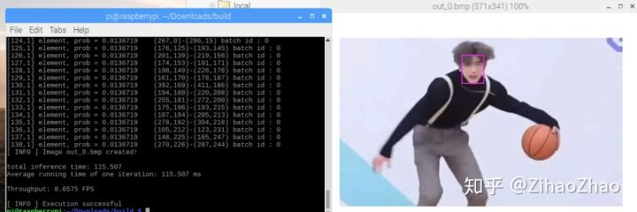

接下来测试一下OpenCV API的调用，还是用上面的那两个模型文件就行，新建一个工程目录，把模型文件放进去，在里面新建一个python文件，内容如下。
import cv2 as cv

# Load the model.

net = cv.dnn.readNet('face-detection-adas-0001.xml',

​ 'face-detection-adas-0001.bin')

# Specify target device.

net.setPreferableTarget(cv.dnn.DNN_TARGET_MYRIAD)

# Read an image.

frame = cv.imread('/path/to/image') #这里换成自己的图片

# Prepare input blob and perform an inference.

blob = cv.dnn.blobFromImage(frame, size=(672, 384), ddepth=cv.CV_8U)

net.setInput(blob)

out = net.forward()

# Draw detected faces on the frame.

for detection in out.reshape(-1, 7):

​ confidence = float(detection[2])

​ xmin = int(detection[3] * frame.shape[1])

​ ymin = int(detection[4] * frame.shape[0])

​ xmax = int(detection[5] * frame.shape[1])

​ ymax = int(detection[6] * frame.shape[0])

​ if confidence > 0.5:

​ cv.rectangle(frame, (xmin, ymin), (xmax, ymax), color=(0, 255, 0))

# Save the frame to an image file.

cv.imwrite('out.png', frame)
同样还是把图片的目录替换成自己的图片。

安装TensorFlow
- 通过两条命令安装，先安装驱动
sudo apt-get install libatlas-base-dev

安装过程遇到 Do you want to continue? [Y/n] 输入：Y
安装 TensorFlow
sudo pip3 install tensorflow

测试是否安装成功
安装成功后就可以运行Python3， 可以在任何你想用的平台上使用TensorFlow，下面我们通过一个例子来验证是否可以成功运行TensorFlow。
- Python程序
pi@raspberrypi:~ $ python
Python 3.5.3 (default, Jan 19 2017, 14:11:04)
[GCC 6.3.0 20170124] on linux
Type "help", "copyright", "credits" or "license" for more information.
>>> import tensorflow as tf
/usr/lib/python3.5/importlib/_bootstrap.py:222: RuntimeWarning: compiletime version 3.4 of module 'tensorflow.python.framework.fast_tensor_util' does not match runtime version 3.5
return f(*args, **kwds)
/usr/lib/python3.5/importlib/_bootstrap.py:222: RuntimeWarning: builtins.type size changed, may indicate binary incompatibility. Expected 432, got 412
return f(*args, **kwds)
>>> import tensorflow as tf
>>> hello = tf.constant('Hello TensorFlow')
>>> sess = tf.Session()
>>> print(sess.run(hello))
b'Hello TensorFlow'
>>>

C++ 与Python调用摄像头
- 这个比较麻烦，自带的CaptureVideo无法读取自带摄像头，有以下解决方案可以参考
打开/etc/下面的modules-load.d/rpi-camera.conf。在最后添加一行 bcm2835-v4l2意思是在系统启动之后加载bcm2835-v4l2这个模块。然后重启，会发现/dev/下面发现video0设备节点，opencv就能正常调用了

FileZilla Client 非常好用，以下是安装步骤。
安装filezilla ：sudo apt-get install filezilla

树莓派(Raspberry Pi 3) - 通过SSH访问树莓派
2017-06-29 17:16:27 Lyh-Memory 阅读数 30457更多
分类专栏： Raspberry学习笔记
版权声明：本文为博主原创文章，遵循 CC 4.0 BY-SA 版权协议，转载请附上原文出处链接和本声明。
本文链接：https://blog.csdn.net/u012313335/article/details/73920256
SSH的主要目的是用来取代传统的telnet和R系列命令远程登陆和远程执行命令的工具，实现对远程登陆和远程执行命令加密。同样通过SSH功能也能快速的打开树莓派得终端。
开启SSH服务
- 树莓派系统一般都含有树莓派服务，因此不需要进行安装。在树莓派系统中打开命令行窗口，输入：sudo raspi-config 进入配置界面，将选中条选择到“9 Advanced Options”（上下键移动选中条），回车。
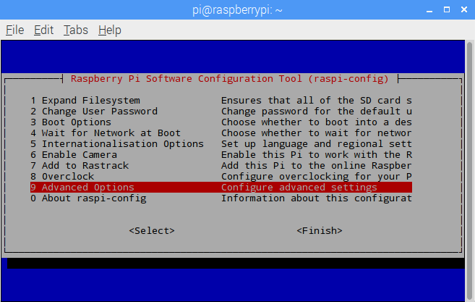
- 选中“A4 SSH”，回车，然后通过选中“Yes”（左右键移动选中条）来开启SSH服务。
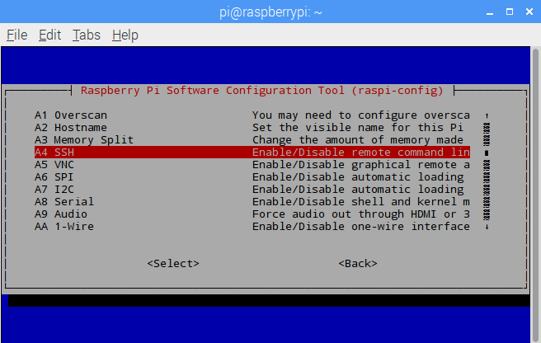
- SSH服务开启完成
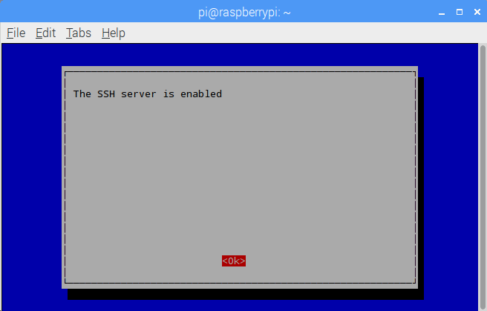

.1树莓派查看ip地址用如下命令：
ifconfig
结果如下图所示：
注意：树莓派查看ip地址是用命令ifconfig，而Windows的cmd命令查看ip地址是ipconfig。
1.2树莓派ping通指定ip地址后，会一直循环，如果想要退出ping循环，则摁键盘组合件：Ctrl+Z。
————————————————

ubuntu下putty的安装及使用
2017-09-04 16:09:26 Rafe_ma 阅读数 6865更多
分类专栏： 工具类
版权声明：本文为博主原创文章，遵循 CC 4.0 BY-SA 版权协议，转载请附上原文出处链接和本声明。
本文链接：https://blog.csdn.net/Rafe_ma/article/details/77838613
一.安装
sudo apt-get install putty
二.使用
安装默认情况下，putty被加入了/usr/bin目录下，所以可以直接终端使用putty命令，即可打开
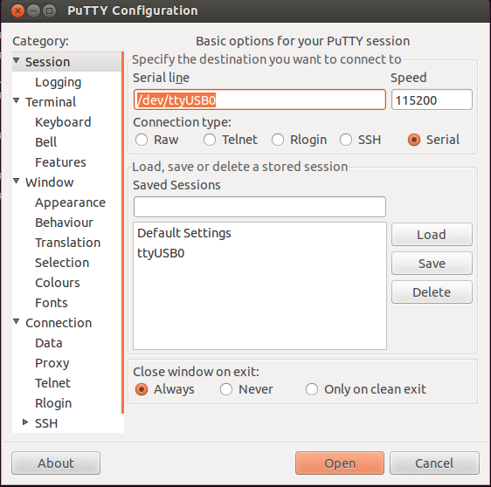
设置serial line也就是串口号，可以通过ls /dev/tty* tab键查看
speed：正常都设置115200
以及选择connection type: serial或者其它连接方式，我用的是serial的连接方式
紧接着open
三.open的时候可能遇到的问题
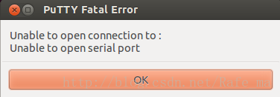
如果可以确定配置不出问题，那就应该是执行权限的问题，可能是当前用户不具有执行putty的权限。
可以通过如下命令查看：
rafe@rafe-OptiPlex-7010:shell_tool$ ll /dev/ttyUSB0
crw-rw-r– 1 root dialout 188, 0 9月 4 15:26 /dev/ttyUSB0
可以发现，只有root和dialout用户组对该串口有读写权限，紧接着看看所在用户是否在这两组中，
rafe@rafe-OptiPlex-7010:shell_tool$ id -Gn
rafe adm cdrom sudo dip plugdev lpadmin sambashare vboxusers docker
可以发现用户rafe并不在dialout和root组，所以会出现unable to open serial port
四.解决办法
1.直接通过root用户进入
sudo putty
2.将所在用户(rafe)加入dialout用户组(亲测：显示已经是该组用户，可查看的时候却又不存在，不知道为什么)
sudo adduser rafe dialout
五.成功进入的样式
在电脑下载安装“putty”，完成后打开软件，弹出配置界面，在主机名（Host Name）中输入树莓派对应IP地址、端口号，点击打开（弹出安全警告选择是）。
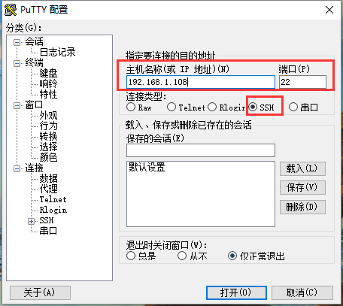
- 在进入登陆界面后，输入对应得树莓派账号、密码（默认账号：pi 密码：raspberry）即可连接到树莓派。
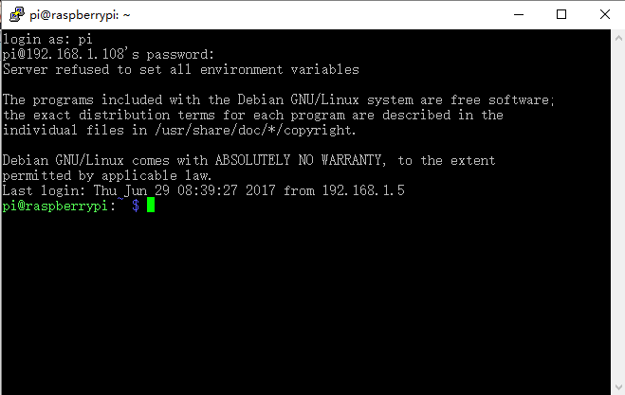
安装VNC服务

安装VNC需要使用命令行来完成，如果需要远程操作安装VNC，就必须通过SSH登录到命令行界面。在安装软件包之前，可以通过运行更新，确保apt缓存是最新的: sudo apt-get update
更新完成之后，运行： sudo apt-get install tightvncserver，完成VNC服务得安装，在完成安装后需要对VNC设置一个密码，在命令行输入： vncpasswd （先输入连接客户端密码两次，然后会询问是否设置一个只能查看桌面(view-only)密码，不能进行操作，按自己喜欢，一般没必要。），完成后，在控制台输入： vncserver 启动VNC服务。

在输入vncserver之后，系统会为VNC服务分配一个数字，在通过其他设备连接时需要用到该数字

VNC服务连接树莓派
————————————————
vncviewer下载地址：
https://www.realvnc.com/en/connect/download/viewer/linux/
